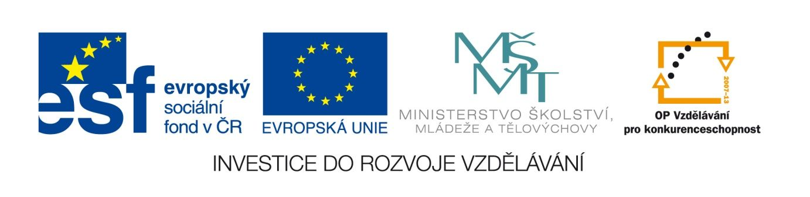

Sova - opakování interpunkce
VY_12_INOVACE_LITNOVA26
Anotace
Eva Bednářová
5.6.2012
IV.ročník – ČJ, literatura přelomu 19. a 20. století
cíl: opakování interpunkce, interpretace Sovovy básně, možnosti využití – nevyužití interpunkce v poezii
- obecné opakování o interpunkci, s důrazem na psaní uvozovek, citoslovcí, oslovení, přechodníků atp.
- samostatná práce studentů- doplnění interpunkce do úvodních čtyř ukázek
- společná kontrola, vysvětlení problematických jevů
- samostatná četba Sovovy básně, interpretace na základě položených otázek
- doplnění interpunkce do Sovovy básně
- v následující hodině společná reflexe interpretací textu a oprava

Interpunkce

Vlastně se to rozpovídal se nakonec přihodilo takhle Šel jsem do lesa brzo ráno a že jsem se ještě úplně neprobudil nedával jsem dobrý pozor a toho chlapíka jsem prostě neviděl

Nesa těžký ranec na zádech nemohl ani dechu popadnout když ke mně promluvil To jste se museli stěhovat na takový kopec Příště si najděte někoho mladšího takovou dřinu si nechám pořádně zaplatit a když už tu musím trčet nalijte mi alespoň něco studeného

Takové způsoby jsou mi docela cizí brebentila upravujíc si stále neposlušnou kadeř to se v naší kanceláři prostě nikdy nemůže a ani nemohlo stát

Umění je moc složitá a podivná věc lepší o tom moc nepřemýšlet zvlášť když je to takové nepraktické a možná i docela nanicovaté. Vydělat se tím moc nedá a když tak už vlastně umělec nejsi uzavřel svou moudrou řeč a zadíval se smutně na svůj poslední výtvor

Úkoly k textu:
- Kdo a ke komu v textu mluví?
- Jaký vztah je mezi těmi dvěma?
- Jak je v textu využito tématu jara a podzimu?
- Co by mohlo být „Nové království“ ?

Antonín Sova
KDO VÁM TAK ZCUCHAL TMAVÉ VLASY

Když ona přišla na můj sad vše právě odkvétalo
Tak nevrle a tulácky v obzoru slunce spalo

Ó proč tak pozdě řekl jsem k ní Poslední slunce na sítí
zvony mi v mlhách umlkly jsou ptáci v travách ukrytí

mé louky teskní vůní mdlou a vody zešeřeny jsou
a přes přívozy stíny jdou a všecko planou je už hrou

že do daleka odplout chci kams na zelené ostrovy
a zdvihám vlajky na stožár a bílé plachty lanoví

vás tenkrát zjara čekal jsem…V obzoru modrý zvučel jas
Já napjal struny z paprsků by echem chyt se v nich váš hlas

Nuž rcete kde jste tenkrát byla A pod jakými zeměpásy
Nuž rcete čí jste jaro žila Kdo vám tak zcuchal tmavé vlasy

Kde horké noci zpívaly vám v okna otevřená
Má duše marně toužila tím tichem uděšená

A teď kdy nevzpomněl jsem snad vše se tu chystám zanechat
na plavbu bych se vydal rád proč jdete vadnout na můj sad

Pro nás tu slunce nehoří a nevýskají pohoří
Nám nikde louky nevoní zpěv nezní v našem pomoří

chci odplout sám a poslouchám podzimu pohádkové hlasy
jdu hledat Nové Království
Kdo vám tak zcuchal tmavé vlasy

Novák,A. Nová česká poesie.1.vyd. Praha : Jos.R.Vilímek, 1907. s. 254 - 255.

